1. Benda bermassa 50 kg yang awalnya diam kemudian bergerak dengan kecepatan 4 m/s² . Besar gaya yang diperlukan untuk menghentikan benda setelah menempuh jarak 10 m adalah…
2. 20 N B. 30 N C. 45 N D. 40 N E. 35 N
3. Sebuah batu memiliki berat 120 N di bumi. Apabila percepatan gravitasi bumi adalah 10 m/s², maka massa batu tersebut adalah…
4. 12 kg B. 9 kg C. 20 kg D. 10 kg E. 8 kg
5. Sebuah balok kayu massanya 5 kg ditempatkan pada sebuah bidang datar. Jika pada balok bekerja sebuah gaya F=50 N dan membentuk sudut 60° terhadap bidang alas , tentukan percepatan balok pada bidang licin…
6. 4 m/s² B. 6 m/s² C. 5 m/s² D. 8 m/s² E. 10 m/s²
7. Diketahui balok yang bermassa 10 kg pada sebuah bidang datar. Pada balok tersebut bekerja gaya F=30 N dan membentuk sudut 60° terhadap bidang horizontal. Tentukan percepatan balok pada bidang kasar apabila gaya geseknya 7 N…
8. 1 m/s² B. 0,8 m/s² C. 0,4 m/s² D. 2 m/s² E. 1,5 m/s²

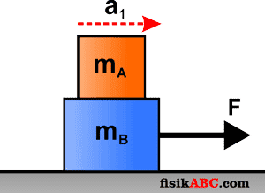

Diketahui Ma = 4 kg dan Mb = 6 kg . Gaya gesek maksimum yang masih dapat mempertahankan balok Ma agar berada di atas balok Mb adalah 12 N. Tentukan percepatan kedua balok…

1. 3 m/s² B. 4 m/s² C. 2 m/s² D. 6 m/s² E. 5 m/s²
2. Dua buah balok M1= 3 kg dan M2= 5 kg ditarik dengan gaya F= 48 N yang membentuk sudut 60° terhadap bidang horizontal. Tentukan tegangan tali…
3. 5 N B. 4 N C. 7 N D. 6 N E. 9 N
4. Sebuah balok ditempatkan pada bidang miring licin. Sudut kemiringan bidang terhadap bidang horizontal adalah 45°. Jika balok menempuh bidang miring sepanjang 15 meter. Tentukan percepatan balok…
5. 10 m/s² B. 7 m/s2 C. 5 m/s2 D. 13m/s2 E.5m/s2
6. Jika massa balok M1 = 4 kg dan M2= 12 kg dengan gaya pendorong F=24 N. Tentukanlah besar gaya kontak antara balok M1 dan M2…
7. 15 N B. 13 N C. 9 N D. 14 N E. 18 N

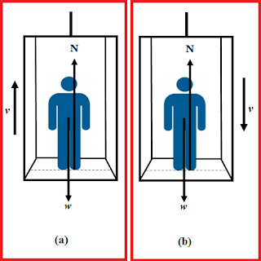

Seorang anak bermassa 42 kg berada di dalam lift yang sedang bergerak ke atas dengan percepatan 8 m/s². Jika g=10 m/s², gaya tekan kaki tersebut ke lantai lift adalah…

1. 450 N B. 456 N C.756 N D. 565 N E.675 N

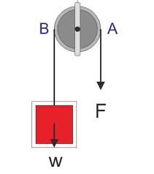

Sebuah balok yang bermasa 9 kg digantung dengan seutas tali. Kemudian balok tersebut digerakkan vertikal ke bawah dengan percepatan 4 m/s². Jika percepatan gravitasi bumi 10 m/s², besarnya tegangan tali adalah…

1. 45 N B. 65 N C.64 N D. 56 N E. 54 N